TTN Enschede meetup / 23-mei-2017 / bouwavond LoRa node

**Wat gaan we bouwen?**

* LoRa node (ABP / SF9 / 868.1 MHz)
* Kosten: €15,--

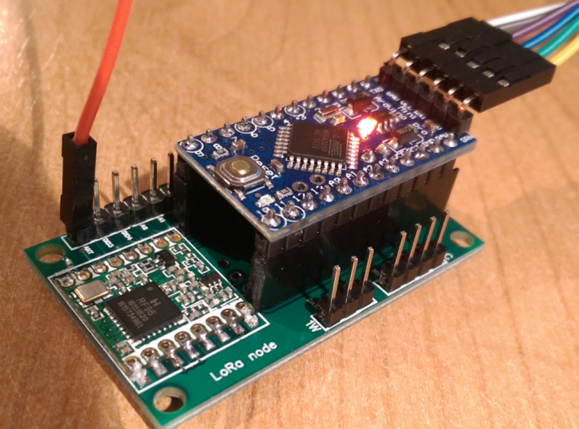 **Agenda**

1. LoRa node in elkaar zetten
2. Software configureren en installeren

**LoRa node setje**

* RFM95
* Arduino Pro Mini
* FTDI232
* PCB
* Pinheaders etc
* (BMP280 temperatuur en luchtdruksensor)

**Links:**

* TTN node registreren –
  1. <https://account.thethingsnetwork.org/users/login>
  2. Dashboard - [https://console.thethingsnetwork.org/applications](https://staging.thethingsnetwork.org/applications)
* TTN gateway status - [https://](https://staging.thethingsnetwork.org/gatewaystatus/)[console](https://staging.thethingsnetwork.org/applications)[.thethingsnetwork.org/gatewaystatus/](https://staging.thethingsnetwork.org/gatewaystatus/)
* Slack: [https://ttnenschede.slack.com/messages/bouwavonden/](https://ttn-apeldoorn.slack.com/messages/bouwavonden/)
* Meetup: <https://www.meetup.com/The-Things-Network-Enschede/>
* Arduino: [https://www.arduino.cc/en/Main/Software](https://ttn-apeldoorn.slack.com/messages/bouwavonden/)
* PlatformIO: is an open source ecosystem for IoT development [http://platformio.org](https://ttn-apeldoorn.slack.com/messages/bouwavonden/)
* BMP sensor: [https://www.bosch-sensortec.com/bst/products/all_products/bmp280](https://ttn-apeldoorn.slack.com/messages/bouwavonden/)
* Hope RFM95: [http://www.hoperf.com/upload/rf/RFM95_96_97_98W.pdf](https://ttn-apeldoorn.slack.com/messages/bouwavonden/)
* Sensor: [https://github.com/adafruit/Adafruit_BMP280_Library](https://ttn-apeldoorn.slack.com/messages/bouwavonden/)
* Firmware: [https://github.com/corbo/LoRaWAN_TTN_Enschede](https://ttn-apeldoorn.slack.com/messages/bouwavonden/)
* 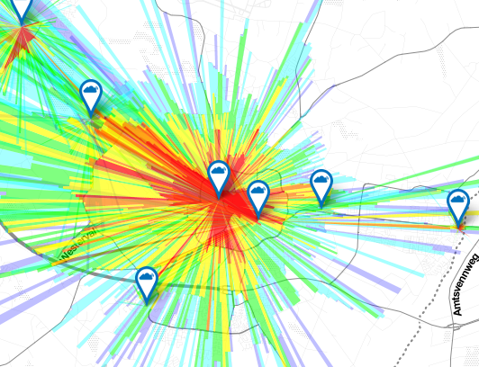TTNMapper - <http://ttnmapper.org/>

**LoRa node / solderen**

1. **RFM95**
2. **Arduino Pro Mini - direct op PCB of ‘verwijderbaar’**
3. **Break-out pinheaders - eigen keuze**
   1. **Antenne draad direct solderen of via pinheader**
4. **Maak ook de header-pin verbinding voor de A4 A5 terminals op de Arduino Pro Mini (anders gaat de I2C verbinding niet werken)**

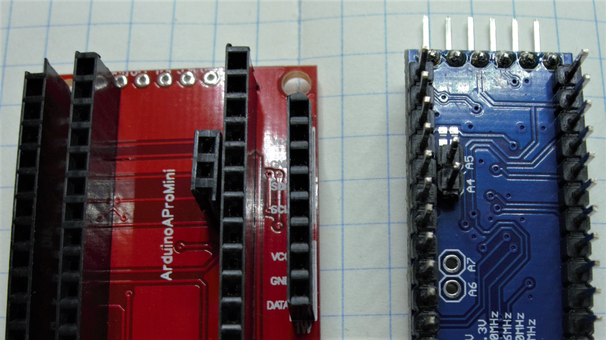

**RFM95**

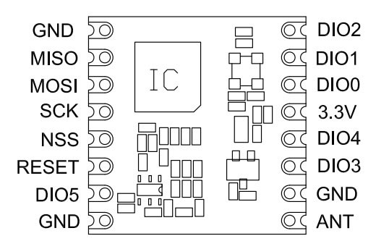

**Arduino Pro Mini**

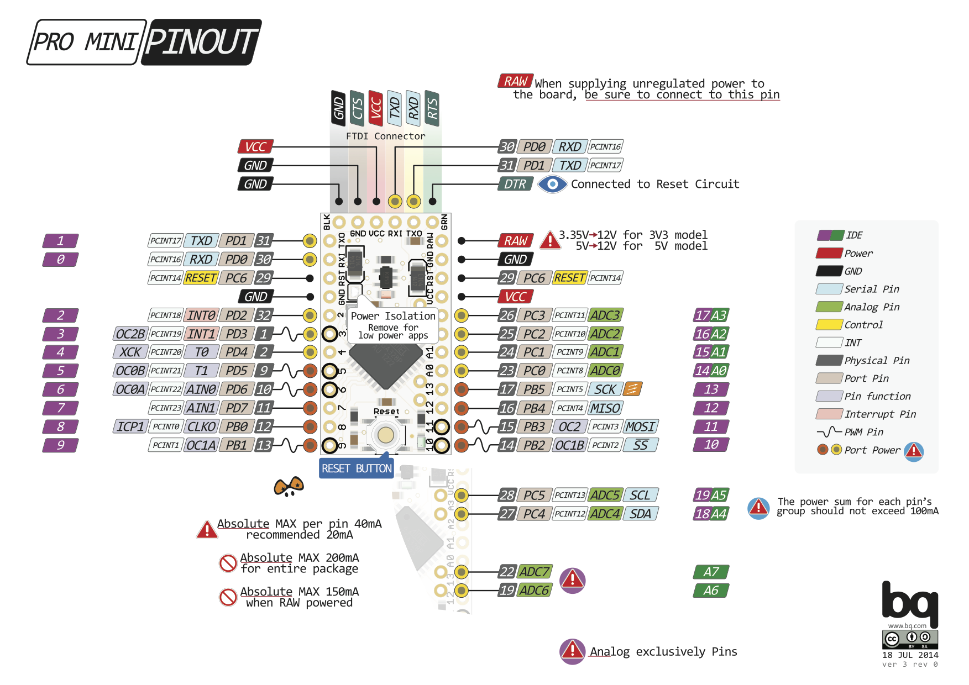

* + A6 / A7 zijn niet aangesloten (kan wel dan moet je ze via draad verbinden)

**Verbindingen RFM95 – Arduino**

|  |  |
| --- | --- |
| **RFM95 pin** | **Arduino Pro Mini** |
| 3.3V | 3.3V en op DIY VCC pin |
| GND | GND |
| MISO | D12 |
| MOSI | D11 |
| SCK | D13 |
| NSS | D10 |
| RESET | RST |
| DIO0 | D4 |
| DIO1 | D5 |
| DIO2 | D7 |
| DIO3 | DIY DIO3 pin |
| DIO4 | DIY DIO4 pin |
| DIO5 | D6 |
| ANT | DIY ANT pin |

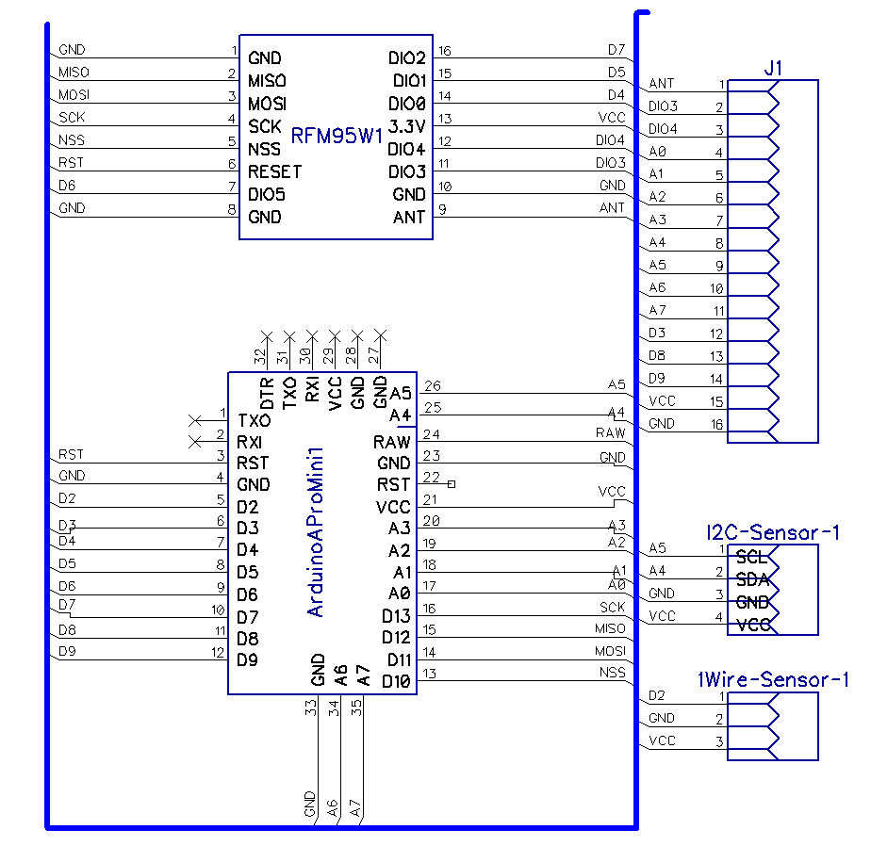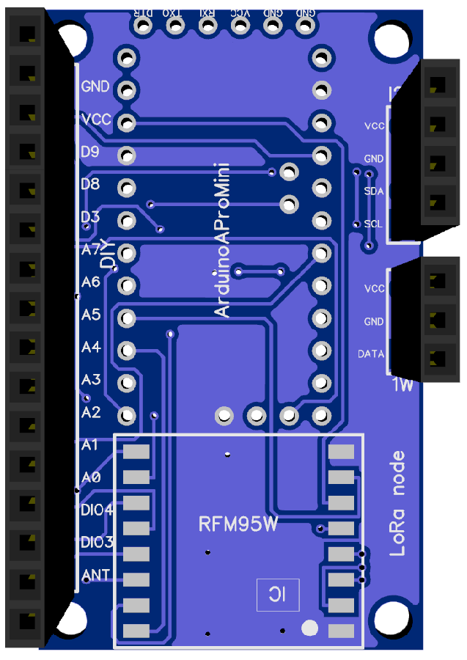

**Aansluiten FTDI232**

Voor seriële communicatie met de LoRa node gebruiken we de FTDI232 (er zijn ook Arduino Pro Mini´s te koop die dat hebben geïntegreerd).

* FTDI232 – jumper op 3.3V (niet op 5V)
* Kabel tussen Arduino en FTDI232 (RX en TX gedraaid – zie foto)

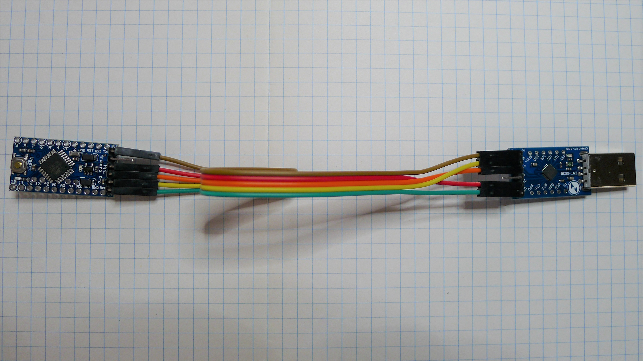

**Arduino IDE – installeren, sw configureren en uploaden**

1. Arduino downloaden / installeren
   1. <https://www.arduino.cc/en/Main/Software>
   2. alternatief is misschien http://platformio.org/
2. Bord selecteren
   1. Arduino pro mini bordje is 3.3V / 8MHz maar voor software upload Arduino Pro Mini 5V, 16MHz instellen.
3. LoRa node software
   1. downloaden – via slack DLen of via USB
   2. In eigen directory plaatsen en .ino file ‘opstarten’
4. LoRa node sw configureren
   1. Standaard SF9 ingesteld (z~~odat de node met je single channel gateway kan communiceren die we in vorige sessie hebben gebouwd~~).
   2. Bij TTN device registreren (ABP – Activation By Personalisation)
      1. DevAddress
      2. Network Session Key
      3. App Session Key
      4. Bovenstaande keys in de code pasten

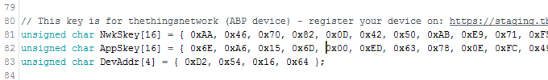

* 1. Relax frame count aanzetten voor testen (FC niet opgeslagen)

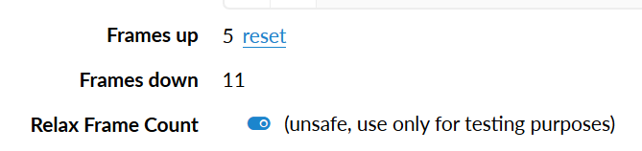

1. Sketch uploaden naar de LoRa node
   1. ~~Sluit via USB de GW aan op je laptop~~
   2. Check of de settings ok zijn (zie plaatje boven)
   3. Uploaden (ctrl-Upload)
2. Seriele poort openen en op TTN dashboard bekijken of je pakketten ontvangt.

---- END ----